关于网上购买练习系统的流程简介

2015年上半年全国高等学校计算机水平考试（简称CCT）广东考区的考试将于2015年6月27号～28号进行。为使广大考生能熟悉考试流程、把握考试重点难点，并顺利通过考试，现推出CCT考试网络版模拟测试系统。此版本只需要在网站注册用户、下载相对应的软件系统、联网验证等几个简单的环节即可。
网络版模拟测试系统的购买网址是：http://121.8.171.10:9001/
- 网络版模拟测试系统内容：共分3个版本（内容与原光盘版本基本一致，价格20元/版本）
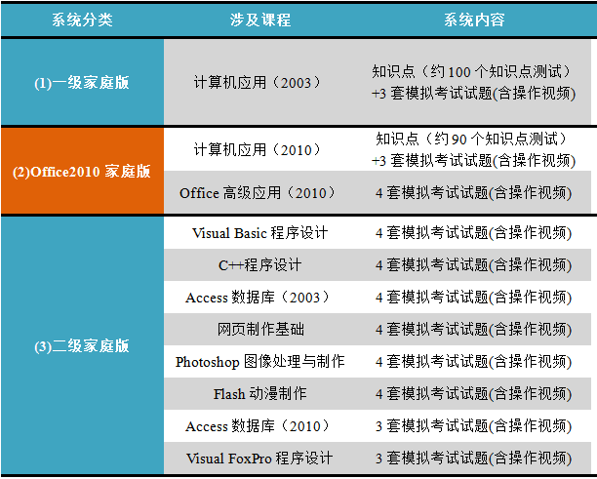
- 网络版模拟练习系统购买操作流程简介：
- 注册用户。用浏览器登录网站http://121.8.171.10:9001/，点击“新用户注册”注册你个人的用户，注册成功后必须牢记自己的用户名和密码，用户名和密码将用于软件系统网络验证。
- 下单购买。登录后请根据你的报考科目选择对应版本的测试系统并下单购买，然后使用个人支付宝完成转账支付，请把“姓名”填在转账页面的“买家留言”栏目，以方便确认。
- 下载测试软件。对方确认转账成功后将在24小时内激活你的软件使用权限，激活后便可登录系统进行练习。
- 注意事项：
- 同类型系统，每个注册用户只能购买一个；在下单购买之前要了解清楚自己所要购买的产品和详细阅读使用说明，因为是通过支付宝形式转账，将无法进行退款操作。
- 在下载软件系统、验证等使用过程中，如遇到有什么问题可直接联系网站提供的“在线客服”QQ进行咨询解决问题。
- 因为是采取网络验证的形式，学生登录软件系统后将会自动联网验证，因此建议在有网络的条件情况下进行练习；验证时将会记录登录信息，一个账号只可一个人使用，不可多端登录，如发现账号同时在多个客户端进行登录将会冻结你的账号。

2015年4月

